Негосударственное (частное) образовательное учреждение
высшего профессионального образования
«Южно-Сахалинский институт экономики, права и информатики»

кафедра Электротехники, автоматизации и энергетики

МЕТОДИЧЕСКИЕ УКАЗАНИЯ
к решению контрольных работ
по Электротехнике и электронике
для студентов заочной формы обучения
по специальности 230105
«Программное обеспечение вычислительной техники
и автоматизированных систем»

Составитель
Ст. преподаватель кафедры ЭАЭ Кон О.Г.

г. Южно-Сахалинск
2009 г.

ЗАДАНИЯ К КОНТРОЛЬНОЙ РАБОТЕ № 1
по Электротехнике
Задача 1

ЛИНЕЙНЫЕ ЭЛЕКТРИЧЕСКИЕ ЦЕПИ ПОСТОЯННОГО ТОКА

Для электрической схемы, соответствующей номеру варианта и изображенной
на рис. 1 — 20, выполнить следующее:
- Упростить схему, заменив последовательно и параллельно соединенные резисторы четвертой и шестой ветвей эквивалентными, преобразовать источник тока в источник ЭДС. Дальнейший расчет (п. 2 — 10) вести для упрощенной схемы.
- Составить на основании законов Кирхгофа (метод узловых и контурных уравнений) систему уравнений для расчета токов во всех ветвях схемы.
- Определить токи во всех ветвях схемы методом контурных токов.
- Определить токи во всех ветвях схемы с использованием методов наложения, преобразования или узлового напряжения.
- Результаты расчета токов, проведенного двумя способами, свести в таблицу и сравнить между собой.

Указания:
1. Исходные данные представлены в таблице 1.
2. Обозначая на схеме токи в ветвях, необходимо учесть, что ток через сопротивление, параллельное источнику тока, отличается от тока источника тока и тока через источник ЭДС.
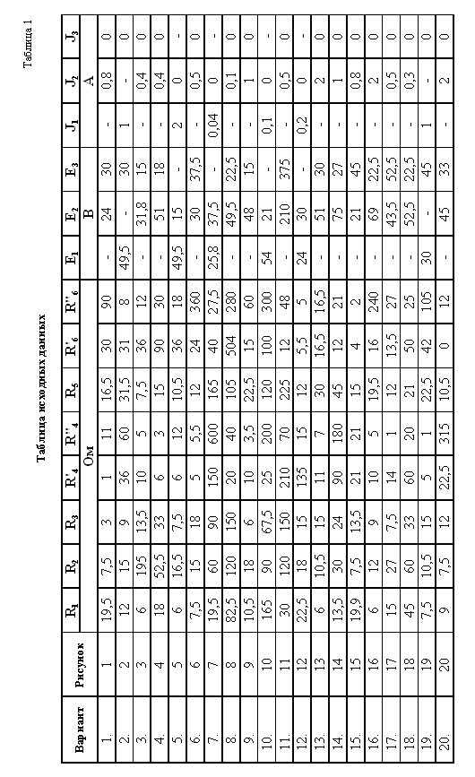
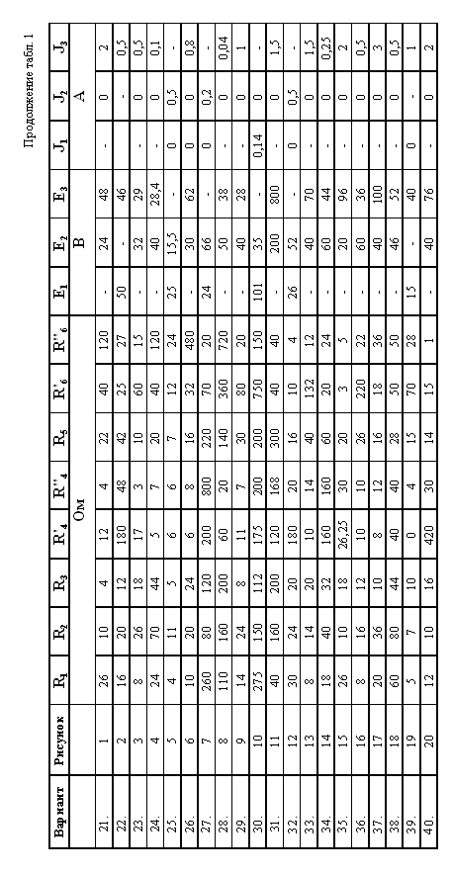
Схемы соединений элементов
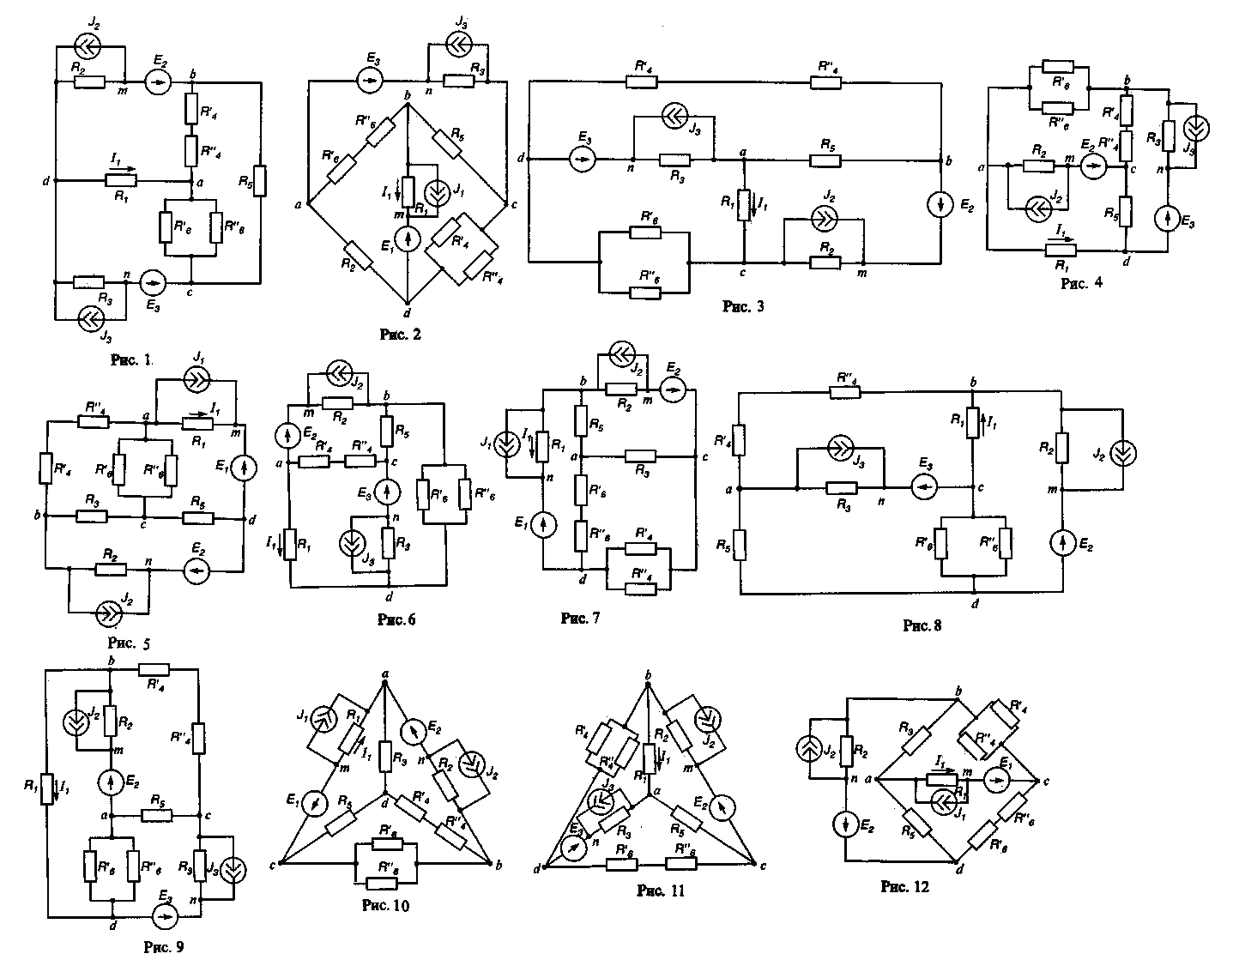

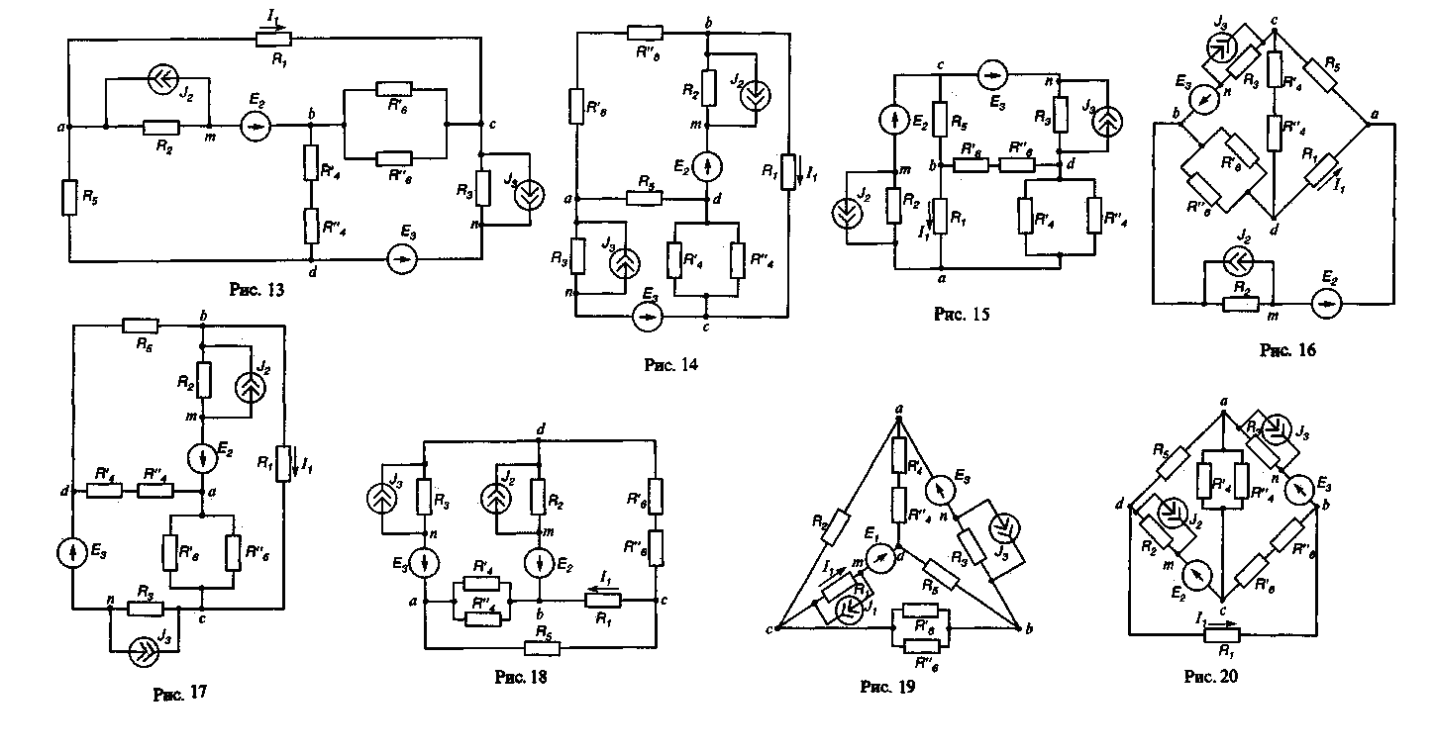

Задача 2

РАСЧЕТ РАЗВЕТВЛЕННОЙ ЦЕПИ СИНУСОИДАЛЬНОГО ПЕРЕМЕННОГО ТОКА

В цепи переменного тока, представленной на рис. 21-30, заданы параметры включенных в нее элементов, действующее значение напряжения, а также частота питающего напряжения f=50 Гц (табл. 2).
Требуется:
1. Записать сопротивление ветвей цепи в комплексной форме.
2. Определить действующее значение тока в ветвях и в неразветвленной части цепи комплексным методом.
3. Записать выражения для мгновенных значений напряжений на участках цепи и токов в ветвях.
4. Определить активную, реактивную и полную мощности, потребляемые цепью из сети.
5. Построить векторную диаграмму.
6. Составить баланс мощностей.

Таблица 2
Исходные данные

Вариант | Рис | U, B | R₁, Ом | L₁, мГн | C₁, мкФ | R₂, Ом | L₂, мГн | C₂, мкФ | R₃, Ом | L₃, мГн | C₃, мкФ
 | 21 | 380 | 8 | 26 | 200 | 12 | 31 | 200 | 5 | 12 | 250
 | 22 | 220 | 4 | 7 | 800 | 6 | 15 | 300 | 6 | 15 | 350
 | 23 | 127 | 7 | 20 | 900 | 7 | 16 | 400 | 7 | 18 | 200
 | 24 | 127 | 6 | 17 | 1000 | 6 | 10 | 500 | 8 | 21 | 300
 | 25 | 220 | 4 | 8 | 600 | 12 | 12 | 250 | 9 | 9 | 400
 | 26 | 380 | 9 | 9 | 400 | 5 | 13 | 600 | 10 | 11 | 500
 | 27 | 220 | 5 | 16 | 700 | 6 | 48 | 700 | 6 | 13 | 600
 | 28 | 127 | 11 | 15 | 1300 | 7 | 20 | 800 | 4 | 8 | 450
 | 29 | 127 | 7 | 14 | 250 | 8 | 18 | 900 | 8 | 10 | 700
 | 30 | 220 | 3 | 10 | 200 | 9 | 17 | 1000 | 7 | 14 | 800
 | 30 | 380 | 8 | 26 | 200 | 12 | 31 | 200 | 5 | 12 | 250
 | 29 | 380 | 4 | 7 | 800 | 6 | 15 | 300 | 6 | 15 | 350
 | 28 | 220 | 7 | 20 | 900 | 7 | 16 | 400 | 7 | 18 | 200
 | 27 | 220 | 6 | 17 | 1000 | 6 | 10 | 500 | 8 | 21 | 300
 | 26 | 127 | 4 | 8 | 600 | 12 | 12 | 250 | 9 | 9 | 400
 | 25 | 220 | 9 | 9 | 400 | 5 | 13 | 600 | 10 | 11 | 500
 | 24 | 380 | 5 | 16 | 700 | 6 | 48 | 700 | 6 | 13 | 600
 | 23 | 220 | 11 | 15 | 1300 | 7 | 20 | 800 | 4 | 8 | 450
 | 22 | 127 | 7 | 14 | 250 | 8 | 18 | 900 | 8 | 10 | 700
 | 21 | 380 | 3 | 10 | 200 | 9 | 17 | 1000 | 7 | 14 | 800
Варианты расчетных схем разветвленной цепи переменного тока.

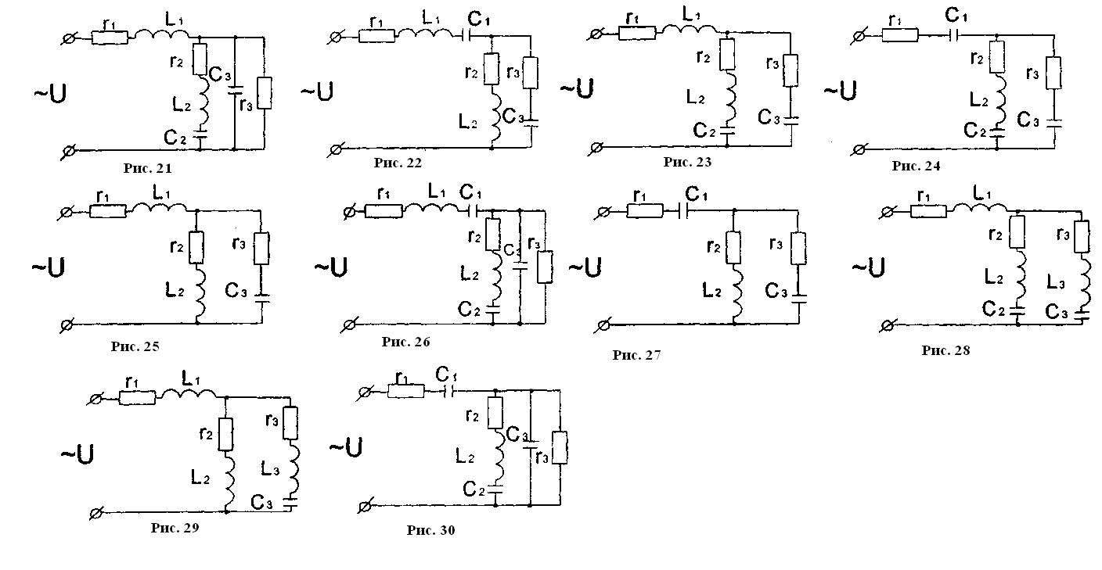

МЕТОДИЧЕСКИЕ УКАЗАНИЯ К РЕШЕНИЮ КОНТРОЛЬНОЙ РАБОТЫ № 1

Задача 1

Метод узловых и контурных уравнений

Метод узловых и контурных уравнений для расчета сложных электрических цепей подразумевает составление системы уравнений по законам Кирхгофа.
Первый закон Кирхгофа: алгебраическая сумма токов в ветвях, соединенных в один узел, равна нулю. Токи, входящие в узел, принято считать положительными, а выходящие из узла – отрицательными.

∑I = 0

Второй закон Кирхгофа: алгебраическая сумма ЭДС в замкнутом контуре электрической цепи равна алгебраической сумме падений напряжений на всех участках этой цепи. ЭДС источника, совпадающая с выбранным направлением обхода контура, считается положительной, а не совпадающая – отрицательной.

∑E = ∑IR

При составлении системы уравнений должно учитываться следующее.
- Число уравнений равно числу токов в цепи (число токов равно числу ветвей в рассчитываемой цепи). Направление токов в ветвях выбирается произвольно.
- По первому закону Кирхгофа составляется (п-1) уравнений, где п —число узловых точек в схеме.
- Остальные уравнения составляются по второму закону Кирхгофа.
В результате решения системы уравнений определяются искомые величины для сложной электрической цепи (например, все токи при заданных значениях ЭДС источников Е и сопротивлений резисторов). Если в результате расчета какие-либо токи получаются отрицательными, это указывает на то, что их направление противоположно выбранному.

Пример
Составить необходимое и достаточное количество уравнений по законам Кирхгофа для определения всех токов в цепи (рис. 31) методом узловых и контурный уравнений.

Решение
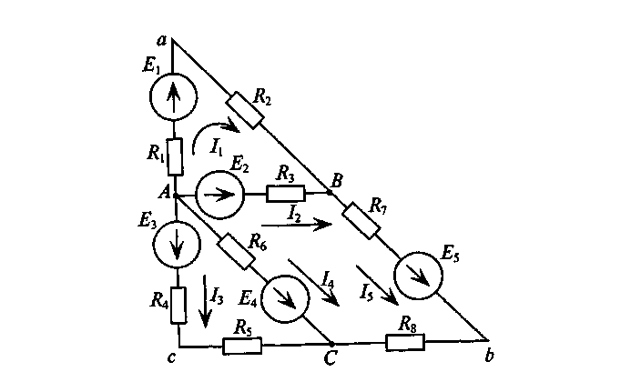
В рассматриваемой сложной цепи имеется 5 ветвей, следовательно, 5 различных токов, поэтому для расчета необходимо составить 5 уравнений, причем 2 уравнения — по первому закону Кирхгофа (в цепи п = 3 узловых точки А, В и С и 3 уравнения —по второму закону Кирхгофа (внутренним сопротивлением источников пренебрегаем, считаем их равными нулю).

Рис. 31

Составляем уравнения:
- I₁ +I₂ + I₃ +I₄ = 0 (для точки А);
- 1₁ +1₂ -1₅ = 0 (для точки В);
- Е₁ - Е₂ = I₁*(R₁ + R₂) - I₂*R₃ (для контура АаВ);
- Е₂ + Е₅ - Е₄ = I₂*R₃ + I₅*(R₇ + R₈) – I_{4*}R₆ (для контура ABbС);
- Е₄ – Е₃ = I₄*R₆ – I_{1*}(R₄ + R₅) (для контура АСс).
Обход контуров по часовой стрелке.

Метод контурных токов

При расчете сложных цепей методом узловых и контурных уравнений (по законам Кирхгофа) необходимо решать систему из большого количества уравнений, что значительно затрудняет вычисления.
Так, для схемы рис. 32 необходимо составить и рассчитать систему из 7-ми уравнений.

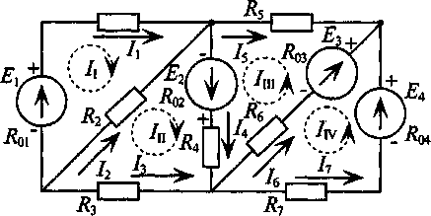
Рис. 32

Ту же задачу можно решить, записав только 4 уравнения по второму закону Кирхгофа, если воспользоваться методом контурных токов.
Суть метода состоит в том, что в схеме выделяют т независимых контуров, в каждом из которых произвольно направлены (см. пунктирные стрелки) контурные токи I_{I}, I_{II}, I_{III}, I_{IV}. Контурный ток — это расчетная величина, измерить которую невозможно.
Как видно из рис. 32, отдельные ветви схемы входят в два смежных контура. Действительный ток в такой ветви определяется алгебраической суммой контурных токов смежных контуров.
Таким образом
I₁ = I_{I}
I₂ = I_{II} – I_{I}
I₃ = -I_{II}
I₄ = I_{II} + I_{III}
I₅ = -I_{III}
I₆ = I_{III} – I_{IV}
I₇ = I_{IV}

Для определения контурных токов составляют т уравнений по второму закону Кирхгофа. В каждое уравнение входит алгебраическая сумма ЭДС, включенных в данный контур (по одну сторону от знака равенства), и общее падение напряжения в данном контуре, созданное контурным током данного контура и контурными токами смежных контуров (по другую сторону знака равенства).
Для данной схемы (рис. 32) необходимо составить 4 уравнения. Со знаком «плюс» записываются ЭДС и падения напряжения (по разные стороны знака равенства), действующие в направлении контурного тока, со знаком «минус» — направленные против контурного тока.
Система уравнений для схемы (рис. 32):

$$\begin{aligned}\left\{E_{1}=I_{I}(R_{\text{01}}+R_{1}+R_{2})−I_{\text{II}}R_{2} | \right.\left\{E_{2}=I_{\text{II}}(R_{\text{02}}+R_{4}+R_{3}+R_{2})−I_{I}R_{2}+I_{\text{III}}(R_{\text{02}}+R_{4}) | \right.\left\{E_{3}+E_{2}=I_{\text{III}}(R_{\text{02}}+R_{4}+R_{6}+R_{\text{03}}+R_{5})+I_{\text{II}}(R_{\text{02}}+R_{4})−I_{\text{IV}}(R_{\text{03}}+R_{6}) | \right.\end{aligned}$$

Решением системы уравнений вычисляются значения контурных токов, которые и определяют действительные токи в каждой ветви схемы.

Метод преобразования схем

Метод преобразования электрических схем применяют для расчета сложных цепей путем преобразований треугольника сопротивлений в эквивалентную звезду или звезды сопротивлений в эквивалентный треугольник.
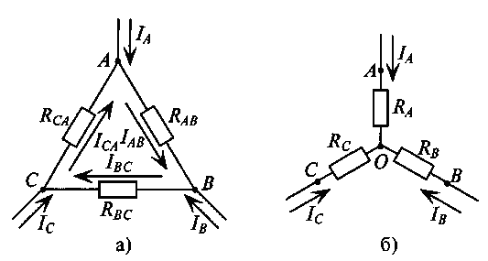
Рис. 33

Контур, состоящий из трех сопротивлений R_{AB}, R_{ВС} и R_{СА}, имеющий три узловые точки А, В и С, образует треугольник сопротивлений (рис. 33 а).
Электрическая цепь, состоящая из трех сопротивлений R_{A}, R_{B} и R_{С}, соединенных в одной узловой точке О, образует звезду сопротивлений (рис. 33 б).
Расчет некоторых сложных цепей значительно упрощается, если соединение звездой в них заменить соединением треугольником или наоборот.
Преобразование схемы должно производиться так, чтобы при неизменном напряжении между точками А, В и С токи I_{А}, I_{В} и I_{С} звезды и треугольника оставались без изменений.
Треугольник и звезда, удовлетворяющие этому условию, называются эквивалентными.
Для такого преобразования рекомендуется изображать схему цепи без заменяемого треугольника (или звезды), но с обозначенными вершинами А, В и С и к этим обозначенным вершинам подсоединить эквивалентную звезду (или треугольник).
При замене треугольника эквивалентной звездой сопротивления звезды определяются следующими выражениями:

$$\begin{aligned}R_{A} = \frac{R_{\text{AB}} ∗R_{\text{CA}}}{R_{\text{AB}}+R_{\text{BC}}+R_{\text{CA}}} \\ R_{B} = \frac{R_{\text{BC}} ∗R_{\text{AB}}}{R_{\text{AB}}+R_{\text{BC}}+R_{\text{CA}}} \\ R_{C} = \frac{R_{\text{CA}} ∗R_{\text{BC}}}{R_{\text{AB}}+R_{\text{BC}}+R_{\text{CA}}} \end{aligned}$$
Таким образом, каждое сопротивление эквивалентной звезды равно отношению произведения двух примыкающих к соответствующей узловой точке сопротивлений треугольника к сумме трех его сопротивлений.
При замене звезды эквивалентным треугольником каждое сопротивление треугольника определяется следующими выражениями:
$$\begin{aligned}R_{\text{AB}}=R_{A}+R_{B}+\frac{R_{A}∗R_{B}}{R_{C}} \\ R_{\text{BC}}=R_{B}+R_{C}+\frac{R_{B}∗R_{C}}{R_{A}} \\ R_{\text{CA}}=R_{C}+R_{A}+\frac{R_{C}∗R_{A}}{R_{B}}\end{aligned}$$
Каждое сопротивление эквивалентного треугольника равно сумме трех слагаемых: двух примыкающих к соответствующим точкам сопротивлений звезды и отношению произведения этих сопротивлений к третьему сопротивлению звезды.

Пример
В исходной схеме (рис. 34 а) преобразовать треугольник сопротивлений R₁=10 Ом, R₂=30 Ом и R₃= 60 Ом в эквивалентную звезду. Выполнить проверку.

Решение
На рис. 34 б представлена расчётная схема с учётом преобразования.
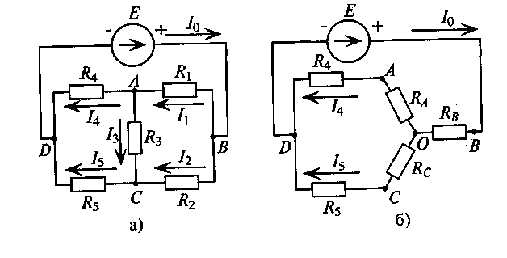
Рис. 34

Определим величины сопротивлений эквивалентной звезды:

$$\begin{aligned}R_{A} = \frac{R_{1} ∗R_{3}}{R_{1}+R_{2}+R_{3}} =\frac{\text{10}∗\text{60}}{\text{10}+\text{30}+\text{60}}=6 \text{Ом} \\ R_{B} = \frac{R_{1} ∗R_{2}}{R_{1}+R_{2}+R_{3}} =\frac{\text{10}∗\text{30}}{\text{10}+\text{30}+\text{60}}=3 \text{Ом} \\ R_{C} = \frac{R_{2} ∗R_{3}}{R_{1}+R_{2}+R_{3}}= \frac{\text{30}∗\text{60}}{\text{10}+\text{30}+\text{60}}=\text{18} \text{Ом}\end{aligned}$$

Проверка
$$\begin{aligned}R_{\text{AB}}=R_{A}+R_{B}+\frac{R_{A}∗R_{B}}{R_{C}}=6+3+\frac{6∗3}{\text{18}}=\text{10} \text{Ом} = R_{1} \\ R_{\text{BC}}=R_{B}+R_{C}+\frac{R_{B}∗R_{C}}{R_{A}}=3+\text{18}+\frac{3∗\text{18}}{6}=\text{30} \text{Ом} = R_{2} \\ R_{\text{CA}}=R_{C}+R_{A}+\frac{R_{C}∗R_{A}}{R_{B}}=\text{18}+6+\frac{\text{18}∗6}{3}=\text{60} \text{Ом} = R_{3}\end{aligned}$$

Метод узлового напряжения

Расчет сложных разветвленных электрических цепей с несколькими источниками и двумя узлами можно осуществить методом узлового напряжения. Напряжение между узлами и называется узловым. U_{AB} — узловое напряжение цепи (рис. 35).
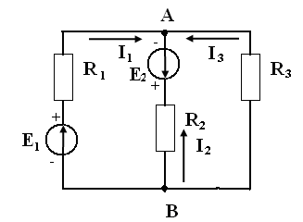

Рис. 35

Для различных ветвей (рис. 35) узловое напряжение U_{AB} можно определить следующим образом.
1. Поскольку для первой ветви источник работает в режиме генератора
U_{AB} = E₁ – I₁(R₁ + R₀₁),
где R₀₁ – внутренне сопротивление первого источника питания Е₁, Ом
Величина тока определяется как $I_{1}=\frac{E_{1}−U_{\text{AB}}}{R_{1}+R_{\text{01}}}=(E_{1}−U_{\text{AB}})∗g_{1},$
где $g_{1}=\frac{1}{R_{1}+R_{\text{01}}}$ - проводимость 1-й ветви, См.

2. Для второй ветви источник работает в режиме потребителя, следовательно
U_{AB} = - U_{BА} = -[E₂ + I₂(R₂ + R₀₂)],
где R₀₂ – внутренне сопротивление второго источника питания Е₂, Ом
Тогда ток $I_{2}=−\frac{E_{2}+U_{\text{AB}}}{R_{2}+R_{\text{02}}}=−(E_{2}+U_{\text{AB}})∗g_{2},$
где $g_{2}=\frac{1}{R_{2}+R_{\text{02}}}$ - проводимость 2-й ветви, См.

3. Для третьей ветви U_{AB} = - U_{BA} = -I₃R₃.
(Потенциал точки В для третьей ветви больше, чем потенциал точки А, так как ток направлен из точки с большим потенциалом в точку с меньшим потенциалом.)
Величину тока I₃ можно определить по закону Ома для участка электрической цепи
$$I_{3}=−\frac{U_{\text{AB}}}{R_{3}}=−U_{\text{AB}}∗g_{3},$$
где $g_{3}=\frac{1}{R_{3}}$ - проводимость 3-й ветви, См.

По первому закону Кирхгофа для узловой точки А:
I₁+I₂+I₃ = 0
Подставив в данное уравнение значения токов ветвей для рассматриваемой цепи, можно записать E₁g₁ - U_{AB}g₁ – E₂g₂ - U_{AB}g₂ - U_{AB}g₃ = 0.
Решив это уравнение относительно узлового напряжения U_{AB}, можно определить его значение
$$U_{\text{AB}}=\frac{E_{1}g_{1}−E_{2}g_{2}}{g_{1}+g_{2}+g_{3}}$$

Следовательно, величина узлового напряжения определяется отношением алгебраической суммы произведений ЭДС и проводимости ветвей с источниками к сумме проводимостей всех ветвей:

$$U_{\text{AB}}=\frac{Σ\text{Eg}}{Σg}$$

Для определения знака алгебраической суммы направление токов во всех ветвях выбирают одинаковым, т. е. от одного узла к другому (рис. 35). Тогда ЭДС источника, работающего в режиме генератора, берется со знаком «плюс», а источника, работающего в режиме потребителя, со знаком «минус».
Таким образом, для определения токов в сложной цепи с двумя узлами вычисляется сначала узловое напряжение, а затем значения токов по расчётным формулам.
Узловое напряжение U_{AB} может получиться положительным или отрицательным, как и ток в любой ветви.
Знак «минус» в вычисленном значении тока указывает, что реальное направление тока в данной ветви противоположно условно выбранному.

Метод наложения

Метод наложения является одним из методов расчета сложных цепей с несколькими источниками. Сущность данного метода в следующем:
- В каждой ветви рассматриваемой цепи направление тока выбирается произвольно.
- Количество расчетных схем цепи равно количеству источников в исходной схеме.
- В каждой расчетной схеме действует только один источник, а остальные источники заменяются их внутренним сопротивлением.
- В каждой расчетной схеме определяют частичные токи в каждой ветви. Частичным называется условный ток, протекающий в ветви под действием только одного источника. Направление частичных токов в ветвях вполне определенно и зависит от полярности источника.
- Искомые токи каждой ветви рассматриваемой схемы определяются как алгебраическая сумма частичных токов для этой ветви. При этом частичный ток, совпадающий по направлению с искомым, считается положительным, а несовпадающий — отрицательным. Если алгебраическая сумма частичных токов имеет положительный знак, то направление искомого тока в ветви совпадает с произвольно выбранным, если же отрицательный, то направление тока противоположно выбранному.

Пример
Определить токи во всех ветвях цепи, схема которой приведена на рис. 36 а, если задано:
Е₁ = 40 В; Е₂ = 30 В; R₀₁=R₀₂ = 0,4 Ом; R1 = 30 Ом; R₂ = Rз=10 Ом; R₄=R₅=3,6 Ом
Решение
Количество ветвей и соответственно различных токов в цепи (рис. 36 а) равно пяти. Произвольно выбирается направление этих токов.

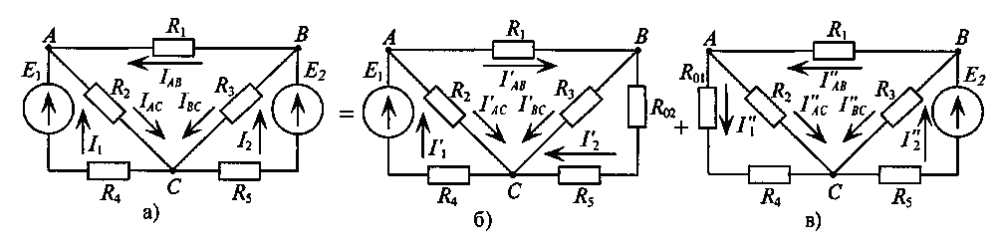
Рис. 36

Расчетных схем две, так как в цепи два источника с ЭДС Е₁ и Е₂. Вычисляются частичные токи, созданные в ветвях первым источником I’. Для этого изображается та же цепь, только вместо Е₂ — его внутреннее сопротивление R₀₂. Направление частичных токов в ветвях указаны в схеме рис. 36 б.
1. Рассчитываем сопротивления и частичные токи в первой расчётной схеме (рис. 36 б).
R₅₀₂ = R₅ + R₀₂ = 3,6 + 0,4 = 4 Ом, т.к. элементы соединены последовательно (рис. 37 а)

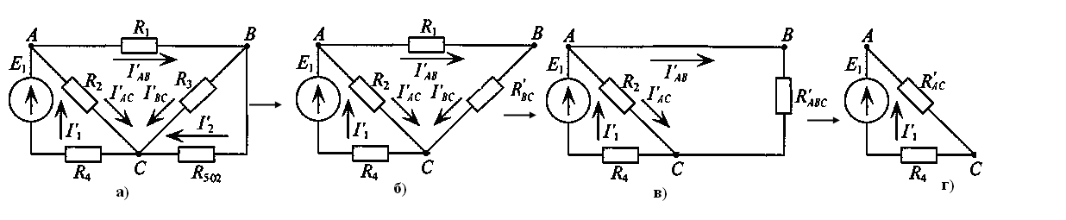

Рис. 37
$R'_{\text{BC}}=\frac{R_{3}∗R_{\text{502}}}{R_{3}+R_{\text{502}}}=\frac{\text{10}∗4}{\text{10}+4}=2,\text{85} \text{Ом}$- параллельное соединение (рис. 37 б)
R’_{АВС} = R₁ + R’_{BC} = 30 + 2,85 = 32,85 Ом – последовательное соединение (рис. 37 в)

$R'_{\text{AC}}=\frac{R_{2}∗R_{\text{ABC}}^{'}}{R_{2}+R_{\text{ABC}}^{'}}=\frac{\text{10}∗\text{32},\text{85}}{\text{10}+\text{32},\text{85}}=7,7 \text{Ом}$ параллельное соединение (рис. 37 г)
R’_{общ} = R₄ + R₀₁+ R'_{AC} = 3,6 + 0,4+7,7 = 11,7 Ом

Рассчитываем частичные токи в первой расчётной схеме, созданные источником Е₁ (рис. 37 г):
$I'_{1}=\frac{E_{1}}{R_{\text{общ}}^{'}}=\frac{\text{40}}{\text{11},7}=3,4 А$- закон Ома для участка электрической цепи
Рассчитываем падение напряжения в ветви АС
U’_{AC}=I’₁*R’_{AC} = 3,4 * 7,7 = 26 В - закон Ома для участка электрической цепи
$I'_{\text{AC}}=\frac{U'_{\text{AC}}}{R_{2}}=\frac{\text{26}}{\text{10}}=2,6 А$(рис. 37 в)
$I'_{\text{AB}}=\frac{U'_{\text{AC}}}{R_{\text{ABC}}^{'}}=\frac{\text{26}}{\text{32},\text{85}}=0,8 А$(рис. 37 в)
U’_{ВC}=I’_{АВ}*R’_{ВC} = 0,8 * 2,85 = 2,3 В (рис. 37 б)
$I'_{\text{BC}}=\frac{U'_{\text{BC}}}{R_{3}}=\frac{2,3}{\text{10}}=0,\text{23} А$(рис. 37 а)
$I'_{2}=\frac{U'_{\text{BC}}}{R_{\text{502}}^{'}}=\frac{2,3}{4}=0,\text{57} А$(рис. 37 а)

2. Вычисляются частичные токи, созданные вторым источником I”. Для этого изображается исходная цепь, в которой источник с ЭДС E1 заменен его внутренним сопротивлением R₀₁. Направления частичных токов в ветвях указаны на схеме рис. 36 в.
Определяем сопротивления и токи по второй расчётной схеме рис. 36 в.
R₄₀₁ = R₄ + R₀₁ = 3,6 + 0,4 = 4 Ом, т.к. элементы соединены последовательно (рис. 38 а)

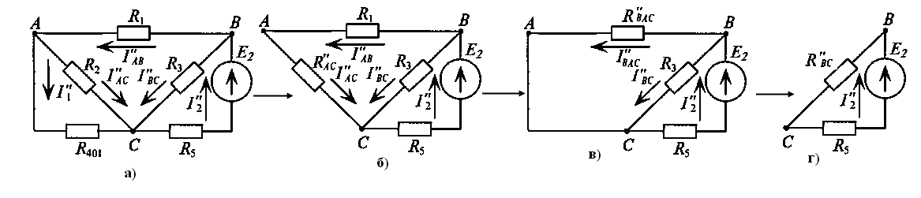

Рис. 38
$R\text{ rSub \{ size 8\{ ital }AC\text{\} \} = \{ \{R rSub \{ size 8\{2\} \} *R rSub \{ size 8\{}401\text{\} \} \} over \{R rSub \{ size 8\{2\} \} +R rSub \{ size 8\{}401\text{\} \} \} \} = \{ \{}10\text{*4\} over \{}10\text{+4\} \} =2,}85\text{`` ital }Ом\text{\} \{}$- параллельное соединение (рис. 38 б)
R”_{ВAС} = R₁ + R”_{AC} = 30 + 2,85 = 32,85 Ом – последовательное соединение (рис. 38 в)

$R\text{ rSub \{ size 8\{ ital }BC\text{\} \} = \{ \{R rSub \{ size 8\{3\} \} *R rSub \{ size 8\{ ital }BAC\text{\} \} rSup \{ size 8\{}''{\text{\} \} \} over \{R rSub \{ size 8\{3\} \} +R}}_{\text{BAC}}=\frac{\text{10}∗\text{32},\text{85}}{\text{10}+\text{32},\text{85}}=7,7 \text{Ом}$ параллельное соединение (рис. 38 г)
R”_{общ} = R₅ + R₀₂+ R”_{BC} = 3,6 + 0,4+7,7 = 11,7 Ом

Вторые частичные токи в цепи (рис. 36 в) имеют следующие значения:

$$I\text{ rSub \{ size 8\{2\} \} = \{ \{E rSub \{ size 8\{2\} \} \} over \{R rSub \{ size 8\{ ital }общ\text{\} \} rSup \{ size 8\{}=\frac{\text{30}}{\text{11},7}=2,6 А$$
U”_{BC}=I”₂*R”_{BC} = 2,6 * 7,7 = 20 В
$\frac{I\text{ rSub \{ size 8\{ ital }BC{\text{\} \} = \{ \{U}}_{\text{BC}}}{R_{3}}=\frac{\text{20}}{\text{10}}=2 А$(рис. 38 в)
$\frac{I\text{ rSub \{ size 8\{ ital }AB{\text{\} \} = \{ \{U}}_{\text{BC}}}{R_{\text{ABC}}^{\text{\} \} \} \} = \{ \{}20\text{\} over \{}32\text{,}85\text{\} \} =0,6``А\} \{}}}$(рис. 38 в)

U”_{AC}=I”_{АВ}*R”_{AC} = 0,6 * 2,85 = 1,7 В (рис. 38 б)
$\frac{I\text{ rSub \{ size 8\{ ital }AC{\text{\} \} = \{ \{U}}_{\text{AC}}}{R_{2}}=\frac{1,7}{\text{10}}=0,\text{17} А$(рис. 38 а)
$\frac{I{\text{ rSub \{ size 8\{1\} \} = \{ \{U}}_{\text{AC}}}{R_{\text{401}}^{\text{\} \} \} \} = \{ \{1,7\} over \{4\} \} =0,}42\text{``А\} \{}}}$(рис. 38 а)

3. Искомые токи в рассматриваемой цепи (рис. 36 а) определяются алгебраической суммой частичных токов (см. рис. 36 б и в):
I₁ = I’₁ – I”₁ = 3,4 – 0,43 = 2,97 A
I₂ = - I’₂ + I”₂ = - 0,57 + 2,6 = 2,03 A
I_{AB} = - I’_{AB} + I”_{AB} = - 0,8 + 0,6 = -0,2 A
I_{AC} = I’_{AC} +I”_{AC} = 2,6 + 0,17 = 2,77 A
I_{BC} = I’_{BC} + I”_{BC} = 0,23 + 2 = 2,23 A

Ток I_{AB} имеет знак «минус», следовательно, его направление противоположно выбранному, он направлен из точки А в точку В.

Проверка
Согласно первому закону Кирхгофа I₂ = I_{АВ} + I_{ВС} = - 0,2 + 2,23 = 2,03 A

Вывод: задача решена верно.

Пример расчета задачи 1:
Дано: E’₁=66 B, Е₂=200 В, R₁=6 Ом, R₂=3 Oм, R₃=19 Oм, R’₄=10 Oм, R’’₄=12 Oм, R₅=17 Oм, R’₆=48 Oм, R’’₆=48 Oм, J₁=1 A, J₂=0 A.
Найти: все токи
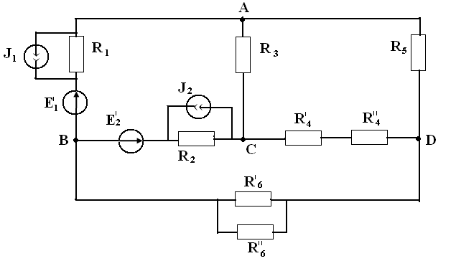

Рис. 39. Исходная схема
Решение:
- Заменим источники тока источниками ЭДС:
Е’’₁= J₁*R₁ = 1*6 = 6 B
Е₁ = Е’₁- Е’’₁= 66-6 = 60 В
Е’’₂= J₂*R₂ = 0*3 = 0 B
Е₂ = Е’₂- Е’’₂= 200-0 = 200 В

- Из двух последовательно соединенных сопротивлений R’₄ и R’’₄ получим одно эквивалентное: R₄ = R’₄ + R’’₄ = 10+12 = 22 Ом
- Из двух параллельно соединенных сопротивлений получим одно эквивалентное R’₆ и R’’₆: $R_{6} =\frac{R_{6}^{'} ∗R_{6}^{\text{''}}}{R_{6 }^{'} +R_{6}^{\text{''}}} = \frac{\text{48}∗\text{48}}{\text{48}+\text{48}}=\text{24} \text{Ом}$

- На рис. 40 изобразим расчетную схему и укажем направления токов
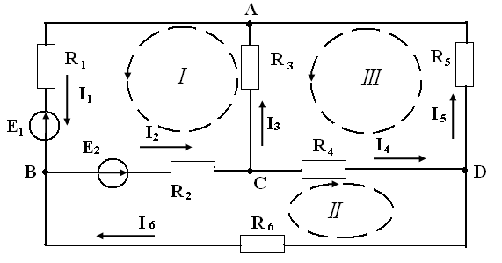

Рис. 40. Расчетная схема

- Согласно методу узловых и контурных уравнений составим систему уравнений по законам Кирхгофа для нахождения токов.
Так как данная схема состоит из шести ветвей, в каждой из которых протекает только один ток, то система будет состоять из шести уравнений. По первому закону Кирхгофа составим три уравнения, так как схема содержит четыре узла и три по второму закону Кирхгофа, поскольку схема состоит из трех контуров:
$\begin{aligned}\left\{I_{1} + I_{6} − I_{2} = 0 (\text{для} \text{узла} В) | \right.\left\{I_{2} − I_{3 }− I_{4} = 0 (\text{для} \text{узла} С) | \right.\left\{I_{4} − I_{5} − I_{6} = 0 (\text{для} \text{узла} D) | \right.\left\{I_{1}∗R_{1} + I_{2} ∗R_{2} + I_{3}∗R_{3} = E_{2} −E_{1} (\text{для} \text{первого} \text{контура}) | \right.\left\{I_{2} ∗R_{2} + I_{4}∗R_{4} +I_{6}∗R_{6}= E_{2} (\text{для} \text{второго} \text{контура}) | \right.\end{aligned}$

- Метод контурных токов

I_{I} – контурный ток первого контура
I_{II} – контурный ток второго контура
I_{III} – контурный ток третьего контура

$$\begin{aligned}\begin{aligned}\left\{I_{I}∗(R_{1}+R_{2}+R_{3})+I_{\text{II}}∗R_{2}−I_{\text{III}}∗R_{3} =E_{2}−E_{1} (\text{для} \text{первого} \text{контура}) | \right.\left\{I_{\text{II}}∗(R_{4}+R_{2}+R_{6})+I_{I}∗R_{2}+I_{\text{III}}∗R_{4} =E_{2} (\text{для} \text{второго} \text{контура}) | \right.\end{aligned} \\ \end{aligned}$$
$$\begin{aligned}\begin{aligned}\left\{I_{I}∗(6+3+\text{19})+I_{\text{II}}∗3−I_{\text{III}}∗\text{19}=\text{200}−\text{60} | \right.\left\{I_{\text{II}}∗(\text{22}+3+\text{24})+I_{I}∗3+I_{\text{III}}∗\text{22}=\text{200} | \right.\end{aligned} \\ \end{aligned}$$

Любым доступным способом решаем систему уравнений
$Δ=\left|\begin{matrix}\text{28} & 3 & −\text{19} \\ 3 & \text{49} & \text{22} \\ −\text{19} & \text{22} & \text{58}\end{matrix}\right|$ $\begin{aligned}=\text{28}∗\text{49}∗\text{58}+3∗\text{22}∗(−\text{19})+(−\text{19})∗3∗\text{22}− \\ (−\text{19})∗\text{49}∗(−\text{19})−\text{28}∗\text{22}∗\text{22}−3∗3∗\text{58}=\text{45305}\end{aligned}$
$Δ_{1}=\left|\begin{matrix}\text{140} & 3 & −\text{19} \\ \text{200} & \text{49} & \text{22} \\ 0 & \text{22} & \text{58}\end{matrix}\right|=$$\begin{aligned}\text{140*49*58}+\text{200*22*}(\text{-19})+\text{0*3*22-} \\ \text{0*49*}(\text{-19})\text{-140*22*22-200*3*58}=\text{211720}\end{aligned}$
$Δ_{2}=\left|\begin{matrix}\text{28} & \text{140} & −\text{19} \\ 3 & \text{200} & \text{22} \\ −\text{19} & 0 & \text{58}\end{matrix}\right|=$$\begin{aligned}\text{28}∗\text{200}∗\text{58}+3∗0∗\text{19}+(−\text{19})∗\text{140}∗\text{22}− \\ (−\text{19})∗\text{200}∗(−\text{19})−\text{22}∗0∗\text{28}−3∗\text{140}∗\text{58}= \text{169720}\end{aligned}$
$Δ_{3}=\left|\begin{matrix}\text{28} & 3 & \text{140} \\ 3 & \text{49} & \text{200} \\ −\text{19} & \text{22} & 0\end{matrix}\right|=$$\begin{aligned}\text{28}∗\text{49}∗0+3∗\text{22}∗\text{140}+(−\text{19})∗3∗\text{200}− \\ (−\text{19})∗\text{49}∗\text{140}−\text{200}∗\text{22}∗\text{28}−0∗3∗3 =\text{4980}\end{aligned}$

Рассчитываем контурные токи:
$$I_{I}=\frac{Δ_{1}}{Δ}=\frac{\text{211720}}{\text{45305}}=4,\text{67} A$$
$$I_{\text{II}}=\frac{Δ_{2}}{Δ}=\frac{\text{169720}}{\text{45305}}=3,\text{75} A$$
$$I_{\text{III}}=\frac{Δ_{3}}{Δ}=\frac{\text{4980}}{\text{45305}}=0,\text{11} A$$
Находим истинные значения токов в ветвях схемы:
I₁=I_{I} = 4,67 A
I₆=I_{II} = 3,75 A
I₅=I_{III} = 0,11 A
I₂=I_{I}+I_{II} = 4,67 + 3,75 = 8,42 A
I₃=I_{I}-I_{III} = 4,67 – 0,11 = 4,56 A
I₄=I_{III}+I_{II} = 0,11 + 3,75 = 3,86 A

- Метод преобразования с использованием метода узлового напряжения

Преобразуем «треугольник» сопротивлений R₃, R₄, R₅ в эквивалентную «звезду» (рис. 41)
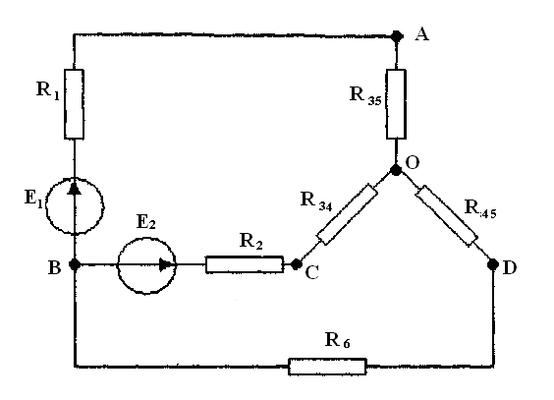

Рис. 41. Преобразованная схема

Рассчитаем эквивалентные сопротивления

$$\begin{aligned}R_{\text{35}} = \frac{R_{3} ∗R_{5}}{R_{3}+R_{4}+R_{5}} = \frac{\text{19}∗\text{17}}{\text{19}+\text{22}+\text{17}}=5,\text{57} \text{Ом} \\ R_{\text{45}} = \frac{R_{4} ∗R_{5}}{R_{3}+R_{4}+R_{5}} = \frac{\text{22}∗\text{17}}{\text{19}+\text{22}+\text{17}}=6,\text{45} \text{Ом} \\ R_{\text{34}} = \frac{R_{3} ∗R_{4}}{R_{3}+R_{4}+R_{5}} = \frac{\text{19}∗\text{22}}{\text{19}+\text{22}+\text{17}}=7,\text{21} \text{Ом}\end{aligned}$$

Два последовательно соединенных сопротивления R₁ и R₃₅ заменим одним эквивалентным
R₁₃₅ = R₁ + R₃₅ = 6 + 5,57 = 11,57 Ом
Два последовательно соединенных сопротивления R₂ и R₃₄ заменим одним эквивалентным
R₂₃₄ = R₂ + R₃₄ = 3 + 7,21 = 10,21 Ом
Два последовательно соединенных сопротивления R₆ и R₄₅ заменим одним эквивалентным
R₄₅₆ = R₄₅ + R₆ = 6,45 + 24 = 30,45 Ом

В результате преобразования получаем расчетную схему с параллельным соединение трёх ветвей (рис. 42). Для нахождения токов воспользуемся методом узлового напряжения

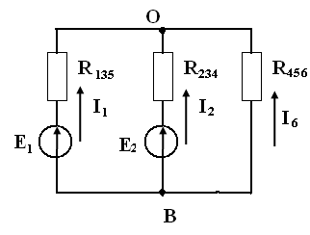
Рис. 42. Расчетная схема для метода узлового напряжения

U_{OB} – узловое напряжение
$U_{\text{OB}} = \frac{E_{1}∗g_{\text{135}}+E_{2}∗g_{\text{234}}}{g_{\text{135}}+g_{\text{234}}+g_{\text{456}}}$, где
g₁₃₅, g₂₃₄ и g₄₅₆ – проводимости соответствующих сопротивлений. Рассчитаем их величины

$$\begin{aligned}g_{\text{135}}=\frac{1}{R_{\text{135}}}=\frac{1}{\text{11},\text{57}}=0,\text{086} \text{См} \\ g_{\text{234}}=\frac{1}{R_{\text{234}}}=\frac{1}{\text{10},\text{21}}=0,\text{098} \text{См} \\ g_{\text{456}}=\frac{1}{R_{\text{456}}}=\frac{1}{\text{30},\text{45}}=0,\text{033} \text{См}\end{aligned}$$
Следовательно, напряжение межу узлами О и В будет равно

$$U_{\text{OB}} = \frac{\text{60}∗0,\text{086}+\text{200}∗0,\text{098}}{0,\text{086}+0,\text{098}+0,\text{033}} =\text{114},\text{10} B$$

Таким образом, рассчитаем токи в ветвях схемы
I₁ = (Е₁-U_{OB})*g₁₃₅ = (60 – 114,10)*0,086 = - 4,65 A
I₂ = (Е₂-U_{OB})*g₂₃₄ = (200 – 114,10)*0,098 = 8,42 A
I₆ = -U_{OB}*g₄₅₆ = - 114,10*0,033 = -3,77 A

Так как значения токов I₁ и I₆ получились отрицательными, то это означает, что истинное направление токов будет противоположным, так как на рис. 42.

Для первого контура расчётной схемы (рис. 42) составим уравнение по второму закону Кирхгофа
$$I_{1}∗R_{1} + I_{2} ∗R_{2} + I_{3}∗R_{3} = E_{2} −E_{1}$$
4,65*6 + 8,42*3 + I₃*19 = 200 – 60
27,9 + 25,26 + 19* I₃ = 140
$$I_{3}=\frac{\text{140}−\text{27},9−\text{25},\text{26}}{\text{19}}=4,\text{57} A$$

Согласно первому закону Кирхгофа рассчитаем токи I₄ и I₅
I₂ = I₃ + I₄ (для узла C)
I₄ = I₂ – I₃ = 8,42 – 4,57 = 3,85 A
I₄ =I₅ + I₆ (для узла D)
I₅ =I₄ - I₆ = 3,85 – 3,77 = 0,08 A

- Данные полученных расчётов сведём в общую таблицу 3
Таблица 3
Сводная таблица расчётов

Метод решения | I₁, А | I₂, А | I₃, А | I₄, А | I₅, А | I₆, А
Метод контурных токов | 4,67 | 8,42 | 4,56 | 3,86 | 0,11 | 3,75
Метод преобразования с использованием метода узлового напряжения | 4,65 | 8,42 | 4,57 | 3,85 | 0,08 | 3,77

Вывод: величины токов, рассчитанные разными способами, совпадают в пределах необходимой погрешности вычислений.
Задача 2

Символический метод расчёта электрических цепей переменного тока

Действия над комплексными числами

Символический метод нашел широкое применение для расчета сложных цепей переменного тока.
Символический метод расчета основан на использовании комплексных чисел.
Комплексное число $\underline{A}$ состоит из вещественной А’ и мнимой А” частей, т.е. $\underline{A} =A'±\text{jA}\text{\} \{}$.
Комплексное число на комплексной плоскости можно представить вектором. Проекция вектора на вещественную ось (ось абсцисс) соответствует вещественной части комплексного числа А’ (рис. 43 а). Проекция вектора на мнимую ось j (ось ординат) соответствует коэффициенту при мнимой единице А”. Мнимая единица j представляет собой поворотный множитель, умножение на который означает поворот вектора на 90° против часовой стрелки,
т. е. в положительном направлении.
$$\begin{aligned}j=\sqrt{−1} \\ \text{Тогда} j^{2}=−1; j^{3}=−j; j^{4}=1\end{aligned}$$

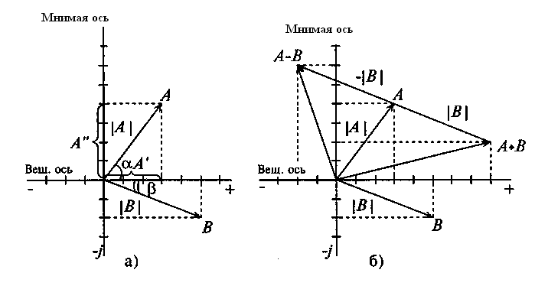
Рис. 43
Комплексным числам $\underline{A}=3+j4 и \underline{В}=5−j2$ соответствуют векторы $\vec{A } и \vec{В}$, изображенные на комплексной плоскости (рис. 43 а и б) в масштабе.
Модуль комплексного числа соответствует длине вектора, изображающего это комплексное число.
Из построения (рис. 43 а) видно, что модули комплексных чисел определяются выражением
$$\left|A\right|=\sqrt{(A')^{2}+(A\text{ \backslash ) rSup \{ size 8\{2\} \} \} \} \{}}$$

Следовательно, $\left|A\right|=\sqrt{3^{2}+4^{2}}= 5; \left|B\right|=\sqrt{5^{2}+(−2)^{2}}=5,4$
Углы α и β, образованные векторами $\vec{A } и \vec{В}$ с положительным направлением вещественной оси, называются аргументами комплексного числа.
Аргументы комплексного числа (рис. 39 а) определяются выражением
$$α=\text{arctg}A\text{\} over \{A'\} \} \} \{}$$

То есть $α=\text{arctg}\frac{4}{3}=\text{53}°\text{30}\text{';}$$β=\text{arctg}(−\frac{2}{5})=−\text{21}°\text{40}'$
Как видно, аргумент комплексного числа $\underline{B}$ отрицательный, так как вектор $\vec{В}$повернут на угол $β$ по часовой стрелке, а не против.

Существует три формы записи комплексного числа:
- алгебраическая: $\underline{A}=A'+\text{jA}\text{```\} \{}$
- тригонометрическая: $\underline{A}=\left|A\right|\text{cos}α+j\left|A\right| \text{sin}α ,$ так как $A'=\left|A\right|\text{cos}α, a A\text{= lline A rline }sin\text{α\} \{}$
- показательная: $\underline{A}=\left|A\right|e^{j^{α}}=5e^{j\text{53}°\text{10}'}, \underline{B}=\left|B\right| e^{jβ}=5,4e^{−j\text{21}°\text{40}'} ,$ где
е — основание натурального логарифма, однако в данном случае имеет чисто символическое значение.
Для перевода из показательной формы записи комплексного числа в алгебраическую пользуются тригонометрической формой записи комплексного числа.
Для перевода из алгебраической формы записи комплексного числа в показательную определяют модуль и аргумент комплексного числа.
Комплексные числа можно складывать, вычитать, умножать и делить.
Сложение и вычитание комплексных чисел производится только в алгебраической форме

$$\begin{aligned}\underline{A}+\underline{B}=3+j4+5−j2=8+j2 \\ \underline{A}−\underline{B}=3+j4−5+j2=−2+j6\end{aligned}$$

На рис. 43 б видно, что сложение и вычитание комплексных чисел соответствует сложению и вычитанию векторов, изображающих эти числа.
Умножение и деление комплексных чисел можно производить в алгебраической форме:

$$\begin{aligned}\underline{A}∗\underline{B}=(3+j4)∗(5−j2)=\text{15}+j\text{20}−j6+8=\text{23}+j\text{14}=\text{27}e^{j\text{31}°\text{30}'} \\ \frac{\underline{A}}{\underline{B}}=\frac{3+j4}{5−j2}=\frac{(3+j4)}{(5−j2)}∗\frac{(5+j2)}{(5+j2)}=\frac{\text{15}+j\text{20}+j6−8}{\text{25}−j\text{10}+j\text{10}+4}=\frac{7+j\text{26}}{\text{29}}=0,\text{24}+j0,\text{896}=0,\text{93}e^{j\text{74}°\text{30}'}\end{aligned}$$

Для того чтобы избавиться от комплексов в знаменателе, числитель и знаменатель умножают на комплекс, сопряженный с комплексом знаменателя. У сопряженного комплекса знак перед мнимой единицей j изменяется на обратный.
Произведение двух сопряженных комплексов — вещественное число, равное сумме квадратов вещественной и мнимой частей этих комплексов.
Однако умножение и деление комплексных чисел удобно производить в показательной форме.
При умножении комплексных чисел в показательной форме модули этих чисел перемножаются, а аргументы складываются алгебраически:

$$\underline{A}∗\underline{B}=\left|A\right|∗\left|B\right|∗e^{j\left[α+(−β)\right]}=5∗5,\text{54}∗e^{j\left[\text{53}°\text{10}'−\text{21}°\text{40}'\right]}=\text{27}e^{j\text{31}°\text{30}'}$$

При делении комплексных чисел в показательной форме модули этих чисел делятся, а аргументы вычитаются с учетом знаков:

$$\frac{\underline{A}}{\underline{B}}=\frac{\left|A\right|}{\left|B\right|}∗e^{j\left[α−(−β)\right]}=\frac{5}{5,\text{54}}∗e^{\left[\text{53}°\text{10}'+\text{21}°\text{40}'\right]}=0,\text{93}e^{j\text{74}°\text{30}'}$$

Таким образом, сложение и вычитание комплексных чисел можно производить только в алгебраической форме, а умножение и деление удобней и проще производить в показательной форме.

Ток, напряжение и сопротивление в комплексном виде

Если ток и напряжение изменяются по синусоидальному закону i=Imsin(ωt+ψ_{i}),
и=Umsin(ωt+ψ_{u}), то, как указывалось выше, их можно изобразить векторами и, следовательно, записать комплексными числами:
$\overset{}{I}={\text{Ie}}^{jψi}, \overset{}{U}={\text{Ue}}^{jψu},$ где
$\overset{}{I} и \overset{}{U}$— комплексы тока и напряжения. Точка над комплексами указывает, что ток и напряжение изменяются по синусоидальному закону с определенной частотой ω;
I и U — модули комплексов тока и напряжения, они же действующие значения тока
$I=\frac{\text{Im}}{\sqrt{2}}$ и напряжения$U=\frac{\text{Um}}{\sqrt{2}}$;
ψ_{i}, ψ_{u} — аргументы комплексов тока и напряжения, они же начальные фазы тока ψ_{i}, и напряжения ψ_{u.}
Для неразветвленной цепи с активными и реактивными элементами мгновенные значения синусоидального тока и напряжения можно записать так: i=Imsin ωt), и=Umsin(ωt±φ). Тогда комплексы тока и напряжения
$$\overset{}{I}={\text{Ie}}^{j0}, \overset{}{U}={\text{Ue}}^{jϕ}$$
Комплекс полного сопротивления цепи определяется отношением комплекса напряжения к комплексу тока, т. е.
$$\underline{Z}=\overset{}{\frac{\overset{}{U}}{\overset{}{I}}}=\frac{U}{I}e^{j(ϕ−0)}={\text{Ze}}^{jϕ}$$

Комплексные величины, не зависящие от времени, обозначаются прописными буквами с черточкой внизу.
Модулем комплекса полного сопротивления является кажущееся сопротивление цепи $Z=\frac{U}{I}$, а аргументом — угол сдвига фаз между током и напряжением φ.
Алгебраическая форма записи комплекса полного сопротивления
$$\underline{Z}=R±\text{jX}={\text{Ze}}^{±jϕ}=Z\text{cos}ϕ±\text{jZ}\text{sin}ϕ$$
Вещественная часть комплекса полного сопротивления есть активное сопротивление R, а коэффициент при мнимой единице j — реактивное сопротивление X. Знак перед поворотным множителем (мнимой единицей) указывает на характер цепи. Знак «плюс» соответствует цепи индуктивного характера, а знак «минус» — цепи емкостного характера.
Выражения комплексов сопротивлений различных цепей приведены в таблице 4.
Обратная величина комплекса сопротивления — комплекс проводимости $\underline{Y}=\frac{1}{\underline{Z}}$
Любую цепь переменного тока можно рассчитывать по законам постоянного тока, если все величины представить в комплексной форме. В этом и заключается достоинство символического метода расчета.
Таблица 4
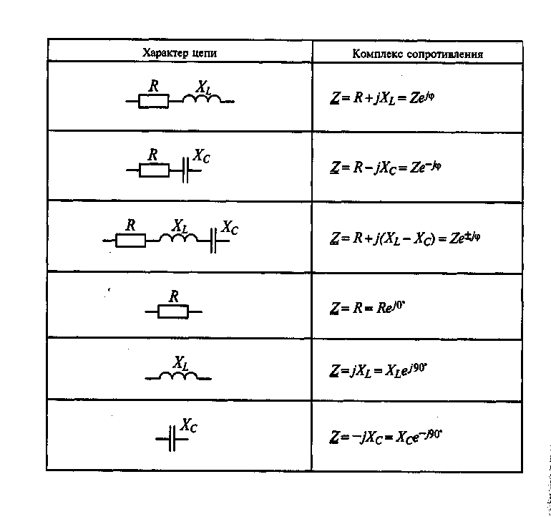
Комплекс сопротивления для различных цепей

Мощность в комплексном виде

Для неразветвленной цепи с активными и реактивными элементами мгновенные значения тока и напряжения можно записать как и=U_{m}sin ωt, i = I_{m}sin (ωt ±φ).
Комплексы напряжения и тока соответственно равны
$$\overset{}{U}={\text{Ue}}^{j0}, \overset{}{I}={\text{Ie}}^{jϕ}$$
Комплекс полной мощности цепи $\underline{S}$определяется произведением комплекса напряжения $\overset{}{U}$ и сопряженного комплекса тока $\overset{}{I}$ (над сопряженным комплексом синусоидальной величины ставят «звёздочку»)
$$\underline{S}=\overset{}{U}\overset{}{I}={\text{Ue}}^{j0}∗{\text{Ie}}^{−jϕ}={\text{UIe}}^{−jϕ}={\text{Se}}^{−jϕ}$$
Таким образом, модулем комплекса полной мощности $\underline{S}$ является кажущаяся мощность цепи S=U*I, а аргументом — угол сдвига фаз между током и напряжением.
Если комплекс полной мощности $\underline{S}$ перевести из показательной формы в алгебраическую, то получится
$$\underline{S}=\overset{}{U}\overset{}{I}e^{−jϕ}=\text{UI}\text{cos}(−ϕ)+\text{jUI}\text{sin}(−ϕ)=P±\text{jQ}$$
То есть вещественная часть комплекса полной мощности — активная мощность Р, а коэффициент при мнимой единице — реактивная мощность Q.
Знак перед поворотным множителем j указывает на характер цепи, «плюс» - индуктивный, «минус» - емкостной.

Комплексы величин токов, напряжений, сопротивлений, мощностей и других параметров цепи синусоидального тока необходимо выражать в двух видах записи комплексного числа: показательной и алгебраической. В этом случае сразу определяются действующие значения тока, напряжения, кажущееся сопротивление, его активные и реактивные части (R и X), угол сдвига фаз φ между током и напряжением, характер цепи, кажущаяся S, активная Р и реактивная Q мощности. Кроме того, в неразветвленной цепи напряжения на участках складываются, суммируются токи в разветвленных цепях, а сложение комплексов можно производить только в алгебраической форме записи. В алгебраической форме записи кажущейся мощности S сразу определяются активная мощность Р и реактивная мощность Q. В показательной форме записи сопротивлений производится их умножение и деление, необходимое при расчете цепей синусоидального тока при смешанном соединении потребителей.

Пример расчета задачи 2:

Для цепи, изображенной на рис. 44 а, дано: R1 = 8 Ом; Х_{С1} = 6 Ом; R₂ = 9 Ом;
X_{L2}=12 Ом; Х_{C2}= 10 Ом; U= 127 В.
Определить токи I₁, 1₂,I₃; напряжение на участках АС (U_{AC}) и CD (U_{CD}); мощности S, Р и Q цепи; угол φ и характер цепи. Построить векторную диаграмму цепи.

Рис. 44
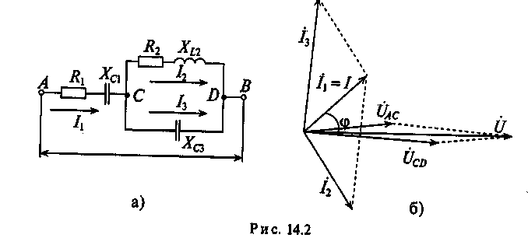

Решение
Для решения данной задачи целесообразно рассмотреть особенности расчета синусоидальных цепей с использованием комплексных чисел. В соответствии с теорией комплексных чисел полное сопротивление (силу тока, напряжение, мощность) каждого участка цепи переменного тока можно записать в алгебраической, показательной и тригонометрической формах:

$\underline{Z}=R±X={\text{Ze}}^{±jϕ}=Z\text{cos}ϕ±\text{jZ}\text{sin}ϕ$, где
$\underline{Z}$- комплекс полного сопротивления электрической цепи, Ом;
Z – модуль комплекса полного сопротивления, Ом;
$$Z=\sqrt{R^{2}+X^{2}}$$
R – активное сопротивление участка цепи, Ом;
X=X_{L}-Хс - реактивное сопротивление участка c индуктивным и емкостным сопротивлениями;
φ – аргумент – угол сдвига фаз между током и напряжением
$$ϕ=\text{arctg}\frac{X}{R}$$
Комплексы сопротивлений участков (по номерам токов) и полного сопротивления цепи будут равны

$${\underline{Z}}_{1}=R_{1}−{\text{jX}}_{C1}=8−j6=\text{10}e^{−j\text{36}°\text{50}'}$$
$${\underline{Z}}_{2}=R_{2}+{\text{jX}}_{L2}=9+j\text{12}=\text{15}e^{−j\text{53}°\text{10}'}$$
$${\underline{Z}}_{3}=−{\text{jX}}_{C3}=−j\text{10}=\text{10}e^{−j\text{90}°}$$

Комплекс сопротивления участка CD цепи:

$${\underline{Z}}_{\text{CB}}=\frac{{\underline{Z}}_{2}∗\underline{Z_{3}}}{{\underline{Z}}_{2}+{\underline{Z}}_{3}}=\frac{\text{15}e^{j\text{53}°\text{10}'}∗\text{10}e^{−j\text{90}°}}{9+j\text{12}−j\text{10}}\frac{\text{150}e^{j\text{36}°\text{50}}'}{9,2e^{j\text{12}°\text{35}'}}=\text{16},\text{35}e^{−j\text{49}°\text{25}'}=\text{10},\text{65}−j\text{12},\text{45}$$
Тогда полное сопротивление цепи равно

$${\underline{Z}}_{1}={\underline{Z}}_{1}+{\underline{Z}}_{\text{CD}}=8−j6+\text{10},\text{65}−j\text{12},\text{45}=\text{18},\text{65}−j\text{18},\text{45}=\text{26},2e^{−j\text{44}°\text{45}'}$$

Вектор заданной величины (тока или напряжения) можно направить в любом направлении. Однако удобнее совмещать его с вещественной или мнимой осью.
В рассмотренном примере заданное напряжение направляется по вещественной оси. Таким образом, комплекс общего напряжения будет равен
$$\overset{}{U}={\text{Ue}}^{j0}=\text{127}e^{j0}=\text{127} В$$
Комплекс тока цепи $\overset{}{I}$ равен комплексу первого тока $\overset{}{I_{1}}$:
$$\overset{}{I}={\overset{}{I}}_{1}=\frac{\overset{}{U}}{\underline{Z}}=\frac{\text{127}e^{j0}}{\text{26},2e^{{−j\text{44}°\text{45}}^{'}}}=4,\text{85}e^{j\text{44}°\text{45}'}$$

Комплекс напряжения на участке АС:
$${\overset{}{U}}_{\text{AC}}={\overset{}{I}}_{1}∗{\underline{Z}}_{1}=4,\text{85}e^{j\text{44}°\text{45}'}∗\text{10}e^{−j\text{36}°\text{50}'}=\text{48},5e^{j7°\text{55}'}$$

Комплекс напряжений на участке CВ:
$${\overset{}{U}}_{\text{CB}}=\overset{}{I}∗{\underline{Z}}_{\text{CB}}=4,\text{85}e^{j\text{44}°\text{45}'}∗\text{16},\text{35}e^{−j\text{49}°\text{25}'}=\text{79},2e^{−j4°\text{40}'}$$

Комплексы токов ${\overset{}{I}}_{2}$ и ${\overset{}{I}}_{3}$
$${\overset{}{I}}_{2}=\frac{\overset{}{U_{\text{CB}}}}{\underline{Z_{2}}}=\frac{\text{79},2e^{{−j4°\text{40}}^{'}}}{\text{15}e^{{j\text{53}°\text{10}}^{'}}}=5,\text{27}e^{−j\text{57}°\text{50}'}$$
$${\overset{}{I}}_{3}=\frac{\overset{}{U_{\text{CB}}}}{\underline{Z_{3}}}=\frac{\text{79},2e^{{−j4°\text{40}}^{'}}}{\text{10}e^{−j\text{90}°}}=7,\text{92}e^{j\text{85}°\text{20}'}$$

Мгновенные значения напряжения и токов на участках электрической цепи рассчитывается по формулам:

u=Um sin (ωt±φ_{u}); i = Im sin (ωt±φ_{i}), где
Um= U√2 – амплитуда напряжения на участке электрической цепи, В;
Im= I√2 – амплитуда силы тока на участке электрической цепи, А;
φ=2πf – угловая скорость вращения, рад/с;
φ_{u}, φ_{i} – начальная фаза напряжения и тока на участке электрической цепи, значение которых определяется расчетом.

Мгновенное значение напряжения на входе электрической цепи (общее значение напряжения):
u=Um sin (ωt±φ_{u}) = 179,6 sin314t B
Um= U√2 =√2 *127 = 179,6 B
Мгновенное значение напряжения на параллельном участке:
u_{СВ}=Um_{СВ} sin (ωt±φ_{u}) = 112 sin(314t-4°40’) B
Um_{CB}= U_{CB}√2 =√2 *79,2 = 112 B
φ=2πf = 2*3,14*50 = 314 рад/с
Мгновенные значения токов в параллельных ветвях:
i₂ = Im₂ sin (ωt±φ_{i}) = 7,45 sin(314t-57°50’) A
Im₂ = I₂√2 =√2 *5,27 = 7,45 А
i₃ = Im₃ sin (ωt±φ_{i}) = 11,2 sin(314t+85°20’) A
Im₃ = I₃√2 =√2 *7,92 = 11,2 А
Мгновенное значение напряжения в неразветвленной части электрической цепи:
u_{АС}=Um_{АС} sin (ωt±φ_{u}) = 68,56 sin(314t+7°55’) B
Um_{АС}= U_{АС}√2 =√2 *48,5 = 68,56 B
Мгновенное значение тока в неразветвленной части электрической цепи (общий ток):
i = Im sin (ωt±φ_{i}) = 6,86 sin(314t+44°45’) A
Im = I√2 =√2 *4,85 = 6,86 А

Комплекс полной мощности цепи:
$$\underline{S}=\overset{}{U}\overset{}{I}=\text{127}e^{j0}∗4,\text{85}e^{−j\text{44}°\text{45}'}=\text{616}e^{−j\text{44}°\text{45}'}=\text{437}−j\text{433}$$
Активная мощность всех участков цепи равна действительной части комплексного значения полной мощности источника
P = I₁² R₁ + I₂² R₂ = 4,85² *8 + 5,27² * 9 = 438 Вт
Реактивная мощность всех участков цепи равна мнимой части комплексного значения полной мощности источника
Q =- I₁² X_{C1} + I₂² X_{L2} – I₃² X_{C3} = - 4,85² * 6 + 5,27² * 12 – 7,92² *10 = - 435 BAр.

Из расчета цепи (рис. 44 а) символическим методом следует:
I=I₁= 4,85 А; I₂ = 5,27 А; I₃ = 7,92 A; U_{AC}= 48,5 В; U_{CB} = 79,2 В; S=616 ВА; Р=437 Вт;
Q=433 ВАр; φ = -44°45'; Z₁=10 Ом; Z₂= 15 Ом; Z₃= 10 Ом; Z_{BC}= 16,35 Ом; Z=26,2 Ом.

Характер цепи емкостной, так как угол φ отрицательный.
Для построения векторной диаграммы расчетные значения токов и напряжений изображают на комплексной плоскости в следующей последовательности:
1) построить в выбранном масштабе вектор напряжения на участке цепи с параллельным соединением элементов;
2) в масштабе токов построить векторы токов в ветвях;
3) на основании первого закона Кирхгофа построить вектор тока в неразветвленной части цепи;
4) построить векторы напряжения на элементах R, L, C, включенных в неразветвленной части цепи, и, сложив их с вектором напряжения на участке цепи с параллельным соединением, получить вектор напряжения на зажимах цепи.
Если взаимное расположение векторов токов и напряжений на отдельных участках цепи соответствует характеру нагрузки и треугольники токов и напряжений получаются замкнутыми, значит, решение правильное.
Векторная диаграмма для рассматриваемой цепи с учетом начальных фаз напряжений и токов изображена на рис. 44 б.

ЗАДАНИЯ К КОНТРОЛЬНОЙ РАБОТЕ № 2
по Электронике
Задача 1
Построить карту Карно по исходному Булево выражению, упростить выражение и построить логическую схему

Вариант | Задание
 | $\overline{A}$$\overline{B}$$\overline{C}$$\overline{D}$ + $\overline{A}$$\overline{B}$$\overline{C}$D + $\overline{A}$B$\overline{C}$$\overline{D}$ + $\overline{A}$B$\overline{C}$D= F
 | $\overline{A}$$\overline{B}$CD + $\overline{A}$$\overline{B}$C$\overline{D}$ + $\overline{A}$BCD + $\overline{A}$BC$\overline{D}$= F
 | $\overline{A}$$\overline{B}$$\overline{C}$D + $\overline{A}$$\overline{B}$CD + $\overline{A}$B$\overline{C}$D + $\overline{A}$BCD= F
 | $\overline{A}$B$\overline{C}$$\overline{D}$ + $\overline{A}$B$\overline{C}$D + AB$\overline{C}$$\overline{D}$ + AB$\overline{C}$D= F
 | $\overline{A}$B$\overline{C}$D + $\overline{A}$BCD + AB$\overline{C}$D + ABCD= F
 | $\overline{A}$BCD + $\overline{A}$BC$\overline{D}$ + ABCD + ABC$\overline{D}$= F
 | AB$\overline{C}$$\overline{D}$ + AB$\overline{C}$D + A$\overline{B}$$\overline{C}$$\overline{D}$ + A$\overline{B}$$\overline{C}$D= F
 | AB$\overline{C}$D + ABCD + A$\overline{B}$$\overline{C}$D + A$\overline{B}$CD= F
 | ABCD + ABC$\overline{D}$ + A$\overline{B}$CD + A$\overline{B}$C$\overline{D}$= F
 | $\overline{A}$$\overline{B}$$\overline{C}$$\overline{D}$ + $\overline{A}$$\overline{B}$$\overline{C}$D + A$\overline{B}$$\overline{C}$$\overline{D}$ + A$\overline{B}$$\overline{C}$D= F
 | $\overline{A}$$\overline{B}$$\overline{C}$D + $\overline{A}$$\overline{B}$CD + A$\overline{B}$$\overline{C}$D + A$\overline{B}$CD= F
 | $\overline{A}$$\overline{B}$C$\overline{D}$ + $\overline{A}$$\overline{B}$CD + A$\overline{B}$CD + A$\overline{B}$C$\overline{D}$= F
 | $\overline{A}$$\overline{B}$$\overline{C}$$\overline{D}$ + $\overline{A}$B$\overline{C}$$\overline{D}$ + $\overline{A}$$\overline{B}$C$\overline{D}$ + $\overline{A}$BC$\overline{D}$= F
 | $\overline{A}$B$\overline{C}$$\overline{D}$ + A$\overline{B}$$\overline{C}$$\overline{D}$ + $\overline{A}$BC$\overline{D}$ + ABC$\overline{D}$= F
 | AB$\overline{C}$$\overline{D}$ + A$\overline{B}$$\overline{C}$$\overline{D}$ + ABC$\overline{D}$ + A$\overline{B}$C$\overline{D}$= F
 | $\overline{A}$$\overline{B}$$\overline{C}$$\overline{D}$ + $\overline{A}$$\overline{B}$C$\overline{D}$ + A$\overline{B}$$\overline{C}$$\overline{D}$ + A$\overline{B}$C$\overline{D}$= F
 | $\overline{A}$B$\overline{C}$D + $\overline{A}$BCD + AB$\overline{C}$D + ABCD= F
 | ABCD+ $\overline{A}$BCD+ AB$\overline{C}$$\overline{D}$+ A$\overline{B}$CD= F
 | $\overline{A}$$\overline{B}$CD+ A$\overline{B}$$\overline{C}$$\overline{D}$ + $\overline{A}$BC$\overline{D}$ + ABC$\overline{D}$= F
 | $\overline{A}$$\overline{B}$$\overline{C}$$\overline{D}$+ $\overline{A}$$\overline{B}$C$\overline{D}$+ AB$\overline{C}$D + ABCD= F

Задача 2
Построить асинхронный счетчик по модулю в соответствии с заданием и временную диаграмму работы счетчика

Вариант | Задание | Вариант | Задание
1. | 15 | 11. | 25
2. | 16 | 12. | 26
3. | 17 | 13. | 27
4. | 18 | 14. | 28
5. | 19 | 15. | 30
6. | 20 | 16. | 31
7. | 21 | 17. | 32
8. | 22 | 18. | 33
9. | 23 | 19. | 34
10. | 24 | 20. | 35

МЕТОДИЧЕСКИЕ УКАЗАНИЯ
К РЕШЕНИЮ КОНТРОЛЬНОЙ РАБОТЫ № 2

Задача 1

Рассчет карты - Карно и построение схемы выражения

Картой - Карно называют прямоугольную таблицу размером 2^{k} * 2^{n-k} , (k ≤ n), содержащее 2^{n} ячеек, записанное в виде 2^{k} строк и 2^{n-k} столбцов, причем значения стоящих рядом ячеек отличаются ровно одним значением.
Таблица истинности для четырех переменных включает 16 возможных комбинаций. В связи с этим задача упрощении Булева выражения с четырьмя переменными кажется сложной, однако применение карты Карно облегчает эту задачу.
Требуется нарисовать схему выражения:
$\overline{A}$B·$\overline{C}$$\overline{D}$+ А$\overline{B}$·$\overline{C}$D + $\overline{A}$B·С$\overline{D}$ + АB·С$\overline{D}$= F
Карта Карно с четырьмя переменными допускает 16 возможных комбинаций A, B, C и D. Эти комбинации представляем соответственно 16 квадратам карты. Нанесем на карты 4 единиц, которые соответствуют 4 членам в заданном Булевом выражении. Группы из четырех единиц объединены контурами и горизонтами.
Для этого строим таблицу карты - Карно и ставим единицу внутри каждой клетки совпадающей с членом данного выражения:

 | $\overline{C}$$\overline{D}$ | С$\overline{D}$ | СD | С$\overline{D}$
$\overline{A}$$\overline{B}$
$\overline{A}$B | 1 |  |  | 1
АB | 1 |  |  | 1
А$\overline{B}$

После чего упрощаем карту - Карно по алгоритму:
- Все единицы на карте собираются в группы
- Размер группы обязательно четное число
- Размер группы должен быть максимальным
- Число групп должно быть минимальным
- Каждая единица должна попасть в группу
- Группы могут пересекаться
Соединяются две группы: верхняя группа единиц и нижняя. Таким образом, исходное выражение упрощается в B ·$\overline{D}$= F
Строим логическую схему:

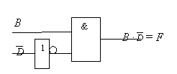

Задача 2

Построение счетчиков

На базе счетных триггеров можно построить цифровое устройство, получившее название электронного счетчика. Электронные счетчики (далее, просто счетчики) позволяют вести подсчет электрических импульсов, количество которых (поступивших на вход счетчика) представляется, обычно, в параллельном коде. Счетчики могут отличаться модулем счета и типом счетной последовательности, которая, в частности, может быть двоичной, двоично-десятичной, в коде Грея и т.п. Цифровые устройства, выполненные по схеме счетчика, но имеющие один счетный вход и один выход называются делителями частоты. Таким образом, любой счетчик может служить в качестве делителя частоты, если используется информация только одного из его выходов. Так как счетчики и делители имеют единую структуру, основное внимание будет уделено синтезу счетчиков.
Счетчики и делители подразделяются на асинхронные и синхронные. У синхронных счетчиков все разрядные триггеры синхронизируются параллельно одними и теми же синхроимпульсами, поступающими из источника этих импульсов. Асинхронные счетчики имеют последовательную синхронизацию, т.е. каждый последующий разрядный триггер синхронизируется выходными импульсами триггера предыдущего разряда. Асинхронные счетчики иногда называют последовательными, а синхронные счетчики - параллельными.
Синхронные счетчики, в свою очередь, подразделяются на параллельно-синхронные и последовательно-синхронные. Параллельные счетчики имеют более высокую скорость счета, чем асинхронные.
Счетчики, независимо от способа синхронизации, подразделяются на счетчики прямого счета (суммирующие) и на счетчики обратного счета (вычитающие). В интегральном исполнении выпускаются также реверсивные счетчики, в которых имеется специальный вход для переключения режима работы, т.е. направления счета. Многие типы счетчиков, выпускаемые промышленностью в интегральном исполнении, имеют дополнительные входы предустановки, позволяющие использовать эти счетчики в режиме регистра памяти.
В качестве разрядных триггеров счетчиков и делителей могут быть использованы двухступенчатые D-триггеры, Т- и JK-триггеры.
Счетчики относятся к последовательностным устройствам с циклически повторяющейся последовательностью состояний. Число, соответствующее количеству импульсов (поступивших на вход счетчика), при котором счетчик "возвращается" в исходное состояние, называется модулем или коэффициентом счета. Модуль счета, обычно, обозначают буквой М (или Кеч). Например, максимальный модуль счета счетчика из двух триггеров равен М = 22 = 4, трех триггеров - М = 23 = 8 и т.д. В общем случае для n -разрядного счетчика - М = 2n. Модуль счета счетчика численно совпадает с модулем деления делителя частоты. Счетчик по модулю 8 позволяет реализовать (без дополнительных схемных затрат) делитель частоты на 8. Это значит, что данный делитель делит частоту входной импульсной последовательности на 8.
Асинхронный двоичный счетчик. Асинхронный двоичный счетчик представляет собой совокупность последовательно соединенных триггеров (D - или JK), каждый из которых ассоциируется с битом в двоичном представлении числа. Если в счетчике m триггеров, то число возможных состояний счетчика равно 2m, и, следовательно, модуль счета М также равен 2m. Счетная последовательность в двоичном суммирующем счетчике начинается с нуля и доходит до максимального числа 2m - 1, после чего снова проходит через нуль и повторяется. В вычитающем двоичном счетчике последовательные двоичные числа перебираются в обратном порядке, и при повторении последовательности максимальное число следует за нулем.
Рассмотрим устройство двоичного суммирующего счетчика по модулю М=16, выполненного на базе JK-триггеров (рис. 45 а).
Как видно из рис. 45 а, синхронизирующие входы всех триггеров, кроме крайнего левого (Т1), соединены с выходами предыдущих триггеров. Поэтому состояние триггера меняется в ответ на изменение состояния предыдущего триггера.
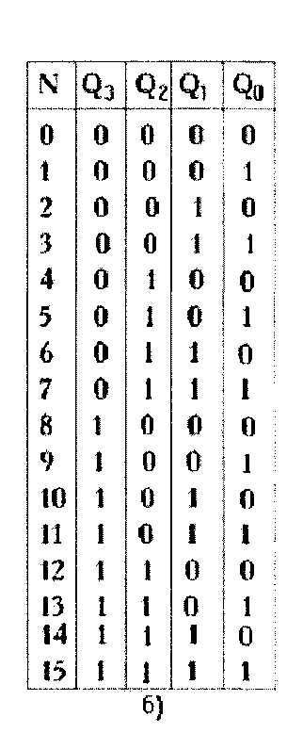
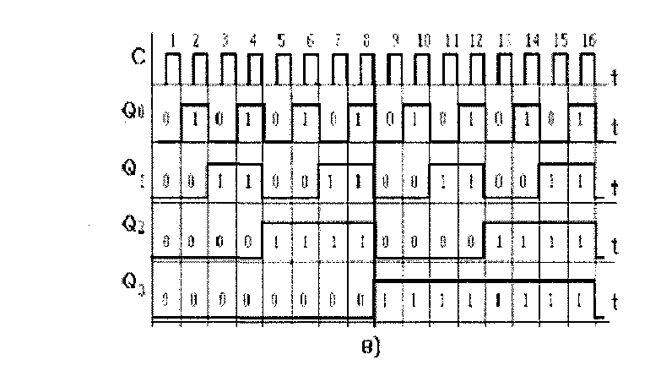
Из таблицы состояния счетчика (рис. 45 б) легко заметить, что значение разряда в выбранной позиции меняется тогда, когда в соседней справа позиции состояние переходит из "1" в "0", управление триггерами осуществляется задним фронтом синхроимпульсов (отрицательным перепадом напряжения импульса синхронизации).
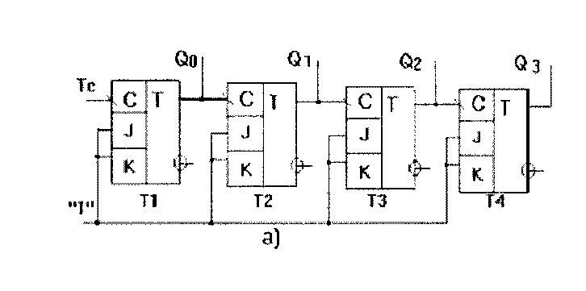
Рис. 45. Схема а), таблица состояний триггеров б) и временные диаграммы, поясняющие работу в) последовательного четырехразрядного счетчика на JK- триггерах

Временные диаграммы, поясняющие работу асинхронного суммирующего счетчика приведены на рис. 45 в.
Счетчики обратного счета (вычитающие счетчики). На рис. 46 приведена схема асинхронного трехразрядного двоичного вычитающего счетчика, построенного на базе D-триггеров. Отметим, что условия для изменения состояний триггеров вычитающих счетчиков аналогичны условиям для суммирующих счетчиков с той лишь разницей, что они должны "опираться" на значения инверсных, а не прямых выходов триггеров. Следовательно, рассмотренный выше счетчик можно превратить в вычитающий, просто переключив входы "С" триггеров с выходов Q на выходы. Когда в качестве разрядных триггеров используются D-триггеры, синхронизируемые передним фронтом синхроимпульсов, для получения вычитающего счетчика (асинхронного) входы "С" последующих триггеров соединяются с прямыми выходами предыдущих, также как в счетчике прямого счета, построенного на JK-триггерах.
Работа вычитающего счетчика на D-триггерах наглядно иллюстрирована на рис. 46 б. Из рис. 46 следует, что после нулевого состояния всех триггеров, с приходом первого синхроимпульса они устанавливаются в состояние "1". Поступление второго синхроимпульса приводит к уменьшению этого числа на одну единицу и т.д. После поступления восьмого импульса, снова, все триггеры обнуляются и цикл счета повторяется, что соответствует модулю М=8.
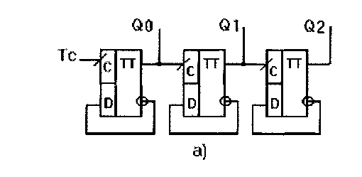
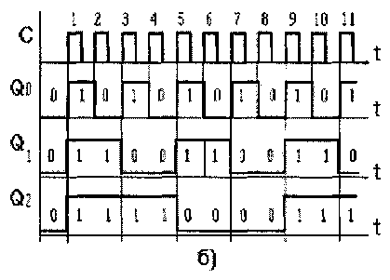

Рис. 46. Схема а) и временные диаграммы б) вычитающего трехразрядного счетчика
на D –триггерах.

В некоторых случаях необходимо, чтобы счетчик мог работать как в прямом, так и в обратном направлении счета. Такие счетчики называются реверсивными. Реверсивные счетчики могут быть как асинхронного, так и синхронного типа. Они строятся путем применения логических коммутаторов (мультиплексоров) в цепях связи между триггерами. Так, например, асинхронный реверсивный двоичный счетчик можно построить, если обеспечить подачу сигналов с прямого (при суммировании) или с инверсного (при вычитании) выхода предыдущего JK- или Т-триггера на счетный вход последующего. В случае, когда реверсивный счетчик строится на базе D-триггеров, управляемых передним фронтом, для получения режима прямого счета следует соединить инверсный выход предыдущего с счетным входом последующего триггера.
Все рассмотренные типы счетчиков могут быть использованы в цифровых устройствах "умеренного" быстродействия, когда частота следования синхроимпульсов не превышает критического значения, при котором время задержки установки триггеров последних (старших) разрядов счетчика становится соизмеримым с длительностью периода входных тактовых импульсов. В связи с этим, асинхронные счетчики строятся на относительно небольшое количество разрядов, так как при большем количестве разрядов выходные сигналы триггеров старших разрядов появляются позднее, чем управляющие фронты синхроимпульсов (поступающих на вход первого триггера).
Параллельные счетчики (синхронные счетчики). Как было уже сказано выше, параллельные счетчики бывают двух типов: синхронные параллельные и синхронные последовательные.

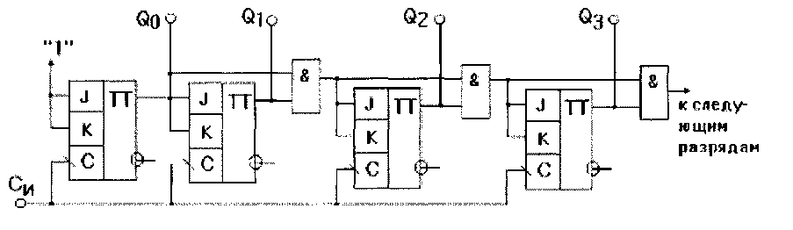
Рис. 47. Синхронный последовательный суммирующий счетчик на JK – триггерах

Синхронный последовательный счетчик. По способу подачи синхроимпульсов такие счетчики параллельные, т.е. синхроимпульсы поступают на все триггеры счетчика параллельно, а по способу управления (подачи управляющих импульсов) - последовательные. Схема синхронного последовательного счетчика, реализованного на JK-триггерах, приведена на рис. 47.
Синхронный последовательный счетчик обладает повышенным быстродействием, однако, за счет последовательного формирования управляющих уровней, на входы "J" и "К" счетных триггеров, быстродействие несколько уменьшается. От этого недостатка лишены параллельные синхронные счетчики, в которых формирование управляющих уровней и их подача на соответствующие входы триггеров счетчика осуществляется одновременно, т.е. параллельно. Пример реализации параллельного синхронного счетчика иллюстрирован на рис. 48.

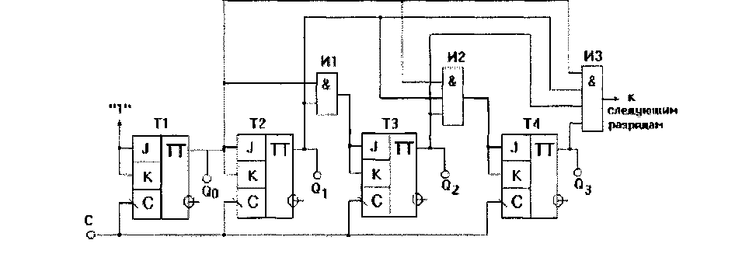
Рис. 48. Параллельный синхронный счетчик на JK – триггерах

Поскольку счетчик имеет одну общую линию синхронизации, состояние триггеров меняется синхронно, т.е. те триггеры, которые по синхроимпульсу должны изменить свое состояние, делают это одновременно, что существенно повышает быстродействие синхронных счетчиков.
Работа синхронного счетчика. В таком счетчике можно использовать JK-триггеры любого типа. У него все входные линии подачи синхроимпульсов соединены между собой, что позволяет триггерам изменять свои состояния синхронно (или почти синхронно). Каждый триггер или переходит из одного состояния в другое (переключается), или не переходит в зависимости от того, какое из условий (J = К = 0 или J = К = 1) выполняется перед изменением состояний на выходах. Если на выводе А был 0, то следующий импульс не изменит состояния В, если на выводе А была 1, то изменит.
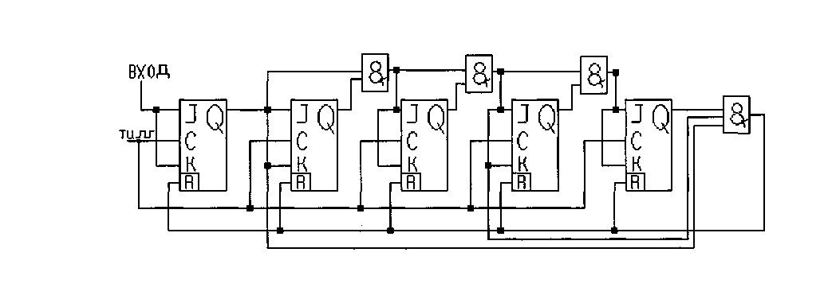
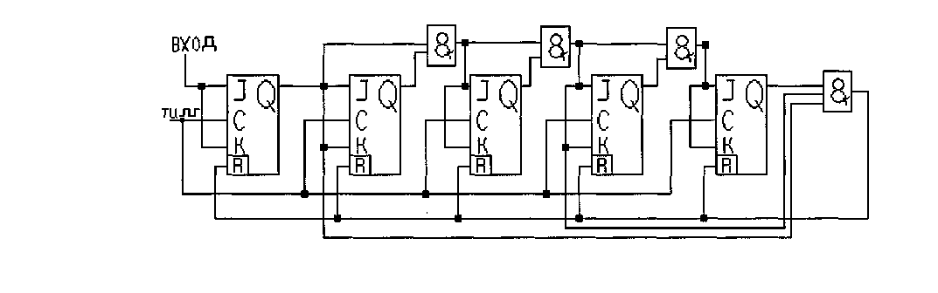
Рис. 49. Синхронный счетчик на 13 тактов
Некоторые особенности счетчиков выпускаемых промышленностью.
Счетчики на интегральных микросхемах обладают следующими особенностями.
- Внутренний сброс, дающий отсчет, отличающийся от 2^{К}. Например, часто встречаются десятичные счетчики, которые считают 0, 1, ..., 9, 0.
- Реверсивные счетчики - приборы или с реверсивным управлением, или с выходными линиями для двух потоков импульсов (одну для прямого потока, другую для обратного). (Описанные здесь счетчики будут считать в обратном направлении, если для управления смежными триггерами используются выходы Q, а не Q.)
Обычно предусматривается сброс (на все 0) и установка (на все 1 или в десятичных счетчиках на 1001). Когда имеется схема сброса с двумя выходами, которая перебрасывает счетчик на две 1 (как в счетчике типа 7490), то устройство можно подключать без дополнительных схем сброса, если любые две выходные линии имеют высокие уровни.

Построение асинхронного счетчика по модулю 29
Счетчик по модулю 29 считает от 0 0 0 0 0 до 1 0 1 1 1 (16 + 8 + 4 + 1 = 29).

Такой счетчик можно реализовать на 5 триггерах.
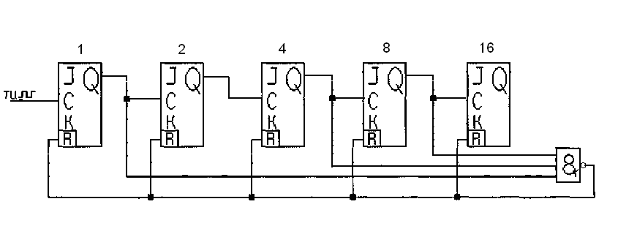

В схему нужно дополнительно ввести логический элемент И – НЕ для установки всех триггеров в нулевое состояние (очистка счетчика) с приходом 29 импульса. Счетчик начнет снова считать от 0 0 0 0 0 до 1 0 1 1 1 .

